Sveučilište Jurja Dobrile u Puli

Fakultet Informatike u Puli

**KARLO ZEKO**

**RAZVOJ IGRE OBRANA KULA(Tower Defense)**

Završni Rad

Pula, rujan, 2019.

Sveučilište Jurja Dobrile u Puli

Fakultet Informatike u Puli

**KARLO ZEKO**

**RAZVOJ IGRE OBRANA KULA(Tower Defense)**

Završni Rad

**JMBAG:** 0303069414**, redoviti student**

**Studijski smjer:** Informatika

**Predmet:** Napredne tehnike programiranja

**Znanstveno područje:** Društvene znanosti

**Znanstveno polje:** Informacijske i komunikacijske znanosti

**Znanstvena grana:** Informacijski sustavi i informatologija

**Mentor:** doc.dr.sc Tihomir Orehovački

Pula, rujan, 2019.



**IZJAVA O AKADEMSKOJ ČESTITOSTI**

Ja, dolje potpisani _________________________, kandidat za prvostupnika ______________________________________________ovime izjavljujem da je ovaj Završni rad rezultat isključivo mojega vlastitog rada, da se temelji na mojim istraživanjima te da se oslanja na objavljenu literaturu kao što to pokazuju korištene bilješke i bibliografija. Izjavljujem da niti jedan dio Završnog rada nije napisan na nedozvoljen način, odnosno da je prepisan iz kojega necitiranog rada, te da ikoji dio rada krši bilo čija autorska prava. Izjavljujem, također, da nijedan dio rada nije iskorišten za koji drugi rad pri bilo kojoj drugoj visokoškolskoj, znanstvenoj ili radnoj ustanovi.

Student

______________________

U Puli, _________, ________ godine



**IZJAVA**

**o korištenju autorskog djela**

Ja, _______________________________________ dajem odobrenje Sveučilištu Jurja Dobrile u Puli, kao nositelju prava iskorištavanja, da moj završni rad pod nazivom ______________________________________________________________________________________________________________________________________________________ koristi na način da gore navedeno autorsko djelo, kao cjeloviti tekst trajno objavi u javnoj internetskoj bazi Sveučilišne knjižnice Sveučilišta Jurja Dobrile u Puli te kopira u javnu internetsku bazu završnih radova Nacionalne i sveučilišne knjižnice (stavljanje na raspolaganje javnosti), sve u skladu s Zakonom o autorskom pravu i drugim srodnim pravima i dobrom akademskom praksom, a radi promicanja otvorenoga, slobodnoga pristupa znanstvenim informacijama.

Za korištenje autorskog djela na gore navedeni način ne potražujem naknadu.

U Puli, _______________ (datum)

Potpis

___________________

**SAŽETAK**

Igra koja je opisan u ovo radu je računalna video igra koja spada u pod žanr strateških igara Obrana Kula. Platforma korištena za izradu ove igre je odabrana nakon istraživanja najboljih programa za izradu baš ovakve igre, to je na kraju bila platforma „Unity“. Igra je napravljena za sve uzrasta od onih najmlađih pa sve do najstarijih jer sa jednostavnim uputama su prikazane sve funkcionalnosti igre. Glavni cilj igre je zaštiti svoju bazu od neprijatelja koji dolaze u grupama koje se povećavaju nakon svake grupe i preživjeti što duže se duže može. Naravno to radimo postavljanjem topova koji se kasnije mogu nadograditi ako zaradimo dovoljno novca uništavanjem neprijatelja.

**KLJUČNE RIJEČI:** Unity, Top, Video igra, 3D objekt, Waypoints, EnemyMovement, GameMaster, WaveSpawner, Turret, Bullet, Metak, Node, Neprijatelj, Kocka, CameraController, BuildManager, GameOver, TurretBlueprint, Vodič, Točke puta, GameManager, PlayerStats, LivesUI, PauseMenu, MainMenu, Scena, AudiSource, Obrana Kula, Play

**ABSTRACT**

The game described in this paper is a computer video game that falls under the strategic tower defense game subgenre. The platform used to make this game was chosen after researching the best programs to build this kind of game, which was ultimately the "Unity" platform. The game is designed for all ages, from the youngest to the oldest, because all the functionalities of the game are displayed with simple instructions. The main objective of the game is to protect your base from enemies that come in groups which increases after each group and survive for as long as you can. Of course, we do this by putting down the turrets that can later be upgraded if we make enough money by destroying enemies.

**KEY WORDS:** Unity, Turren, Video Game, 3D object, Waypoints, EnemyMovement, GameMaster, WaveSpawner, Turret, Bullet, Bullet, Node, Enemy, Square, CameraController, BuildManager, GameOver, TurretBlueprint, Tutorial, Waypoint, GameManager, PlayerStats, LivesUI, PauseMenu, MainMenu, Scene, AudiSource, Tower Defense, Play

**SADRŽAJ**

Sadržaj

1. UVOD 1

2. STVARANJE I DIZAJNIRANJE PLATFORME/MAPE 2

3. STVARANJE I KRETANJE NEPRIJATELJA 3

4. STVARANJE NEPRIAJTELJA U GRUPAMA 4

5. DODAVANJE TOPA I CILJANJE NAPRIJATELJA 5

6. PUCANJE 6

7. IZGRADNJA TURRETA 7

8. KONTROLIRANJE KAMERE I KUPOVANJE TOPA 8

9. NOVAC I GUI 9

10. KRAJ IGRE(GAME OVER) 10

11. PRODAJA I NADOGRADNJA 11

12. PAUZIRANJE IGRE 12

13. GLAVNI IZBORNIK 13

14. ZVUČNI EFEKTI I PRIKAZ ŽIVOTA NEPRIJATELJA 14

15. KREDITI I VODIĆ(TUTORIAL) 15

16. ZAKLJUČAK 16

16. LITERATURA 17

17. PRILOZI 18

# 1. UVOD

Video igre danas nisu kao što su prije bile samo sa „štreber“ već danas ljudi različitih dobi i različitih razmišljanja igraju video igre. Video igre danas čine sve veći i ekonomski utjecaj u cijelom svijetu. Pa se tako ulažu velike svote u izradi i promociji novi video igara. Neke video igre imaju i profesionalne scene, takve scene se nazivaju „Esports“.

Na početku je jedna osoba bila zadužena za izradu video igre. Dok danas postoje timovi koji su raspoređeni po sektorima, tako imamo tima za dizajn, tim za izradu funkcionalnosti, tim za promociju i više. Naravno broj ljudi ovisi o tome koliko je igra kompleksna i koliki budžet kompanija ima.

Pa tako kako se u video igre ulaže sve više i više sredstava tako i raste industrija za razvoj igara i stvaraju se sve kvalitetniji programi za izradu igara. Jedan od tih programa je „Unity“.

Prva inačica „Unity-a“ izašla je 2005, cilj joj je bio napraviti razvoj igara dostupan za više razvijača. „Unity“ pruža korisnicima mogućnost kreiranja igara u 2D-u i 3D-u, koristi „drag and drop“ funkcionalnosti, igrači stroj kao glavni jezik koristi C#. Od 2018 „Unity“ je bio korišten za kreiranje otprilike 50% novih mobilnih igrica na tržištu.

Neke od najpoznatijih igrica koje su napravljene u Unity-u su „*7 Days to die*“, „*Temple run*“, „*Hearthstone*“, „*Pokemon GO*“ i mnoge druge.

Obrana Kula je pod žanr strateške video igre u kojoj je cilj obraniti teritorij zaustavljanjem neprijatelja, to je postignuto postavljanjem obrambenih struktura uz njihov put napada. U ovom završnom radu opisati ću postupak izrade i sve funkcionalnosti moje igre.

# 2. STVARANJE I DIZAJNIRANJE PLATFORME/MAPE

Platforma je napravljena stvaranjem 3D objekta kocke kojoj su dimenzije prilagođene optimalnoj veličini te duplirane sve dok nije stvorena dovoljno velika platforma. Zatim su uklonjene kocke u sredini kako bih se napravio put gdje će neprijatelji hodati, put je napravljen tako da su dimenzije 3D kocke pretvorene u pravokutnike i promijenjena im je boja tako da se zna gdje je put te su postavljeni na mjesta gdje su obrisane kocke. Za kraj su još dodani 3D objekti kocke na početak i kraj mape, kao što je prikazano na *Slika 1.*

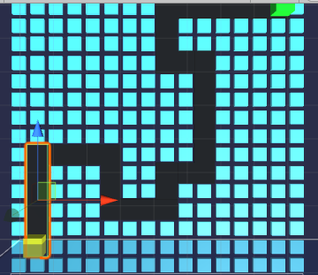

*Slika 1. Platforma*

# 3. STVARANJE I KRETANJE NEPRIJATELJA

Neprijatelj je stvoren kao 3D objekt kugle, namještena mu je pozicija na mapi kako bih bio na dobrom putu i prilagođene su mu dimenzije i boja. Zatim su stvorene točke puta koje će neprijatelj pratiti kako bih došao do kraja mape. Točke puta su povezane sa skriptom „Waypoints“ koja je prikazana na *Slika 2.* i „EnemyMovement“ koje služe za to da neprijatelj ide iz jedne točke puta u drugu i da ide u pravom smjeru i u istoj brzini.

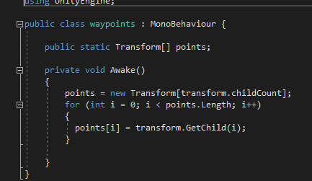

*Slika 2. „Waypoints“*

# 4. STVARANJE NEPRIAJTELJA U GRUPAMA

Nakon kreiranja neprijatelja i njihovog kretanja bilo je vrijeme za stvaranje neprijatelja u grupama, a to radimo tako da se prvo stvara jedan neprijatelj pa nakon toga dva i tako sve više i više do koliko želimo. Napravljena je skripta „WaveSpawner“(*Slika 3.)* koja je stavljena u prazni objekt igre pod nazivom „GameMaster“. U „GameMasteru“ će se nalaziti sve skripte koje će se moći uređivati preko inspektora.

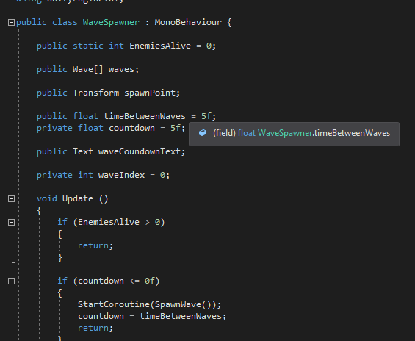

*Slika 3. „WaveSpawner“*

# 5. DODAVANJE TOPA I CILJANJE NAPRIJATELJA

Topovi su skinuti s Unity trgovine dobara, besplatni su i odobreni za korištenje, izvori su navedeni u prilozima. Nakon implementiranja topova u projekt izmjenjen im je dizajn kako bih bolje pasali ovoj igri. Nakon toga je napravljena skripta „Turret“ u kojoj top prati neprijatelja sa svojom kupolom do određene udaljenosti kao što je prikazano na *Slika 4.* .

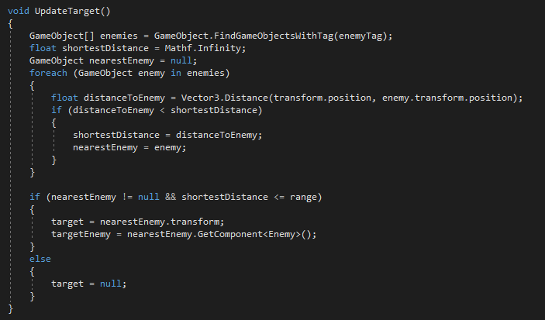

*Slika 4. „Praćenje neprijatelja“*

# 6. PUCANJE

Za pucanje nam je potreban metak koji je stvoren kao 3D objekt kugle. Smanjene su mu dimenzije da izgleda kao metak i promijenjena mu je boja. Tako su za oba topa napravljena dva različita metka. Nakon toga je dodana funkcija za pucanje metka iz topa u skriptu „Turret“(*Slika 5.*). Još je napravljena skripta za metak pod nazivom „Bullet“ koja metak upućuje prema meti i oštećuje ju kao što je prikazano na *Slika 6.* .

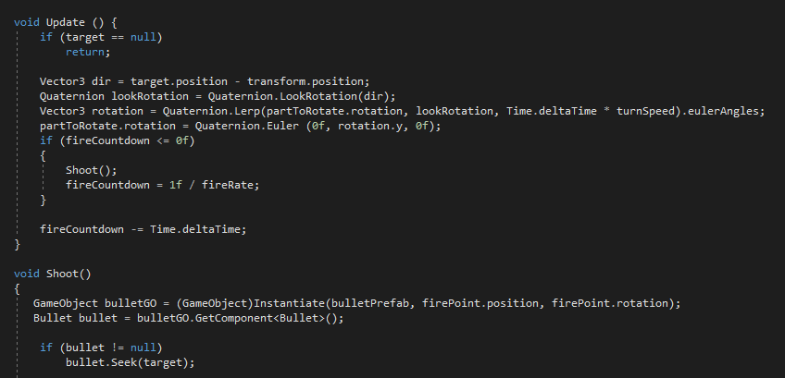

*Slika 5. „Pucanje“*

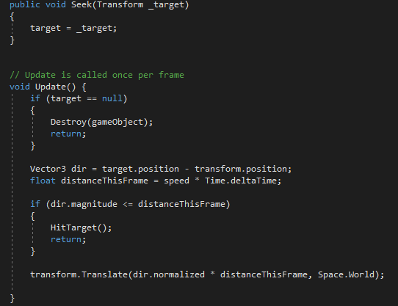

*Slika 6. „Bullet“*

# 7. IZGRADNJA TURRETA

Za mogućnost izgradnje topa na svim dopuštenim pozicijama napravljena je skripta „Node“ koja ima funkciju „On mouse enter“(*Slika 8.)* da kada je označen top i stisnuta neka od kocki na kojoj se može graditi da se izgradi top na toj poziciji. Za to je još potrebna skripta „Build Manager“(*Slika 7.*) u koju su ubačeni topovi koji se mogu graditi.

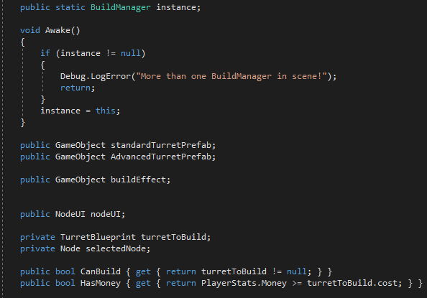

*Slika 7. „Build Manager“*

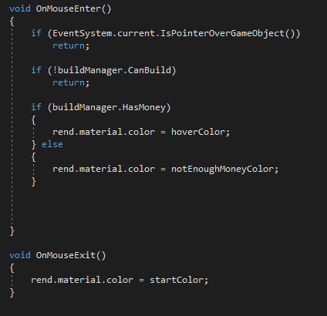

*Slika 8. „On mouse enter“*

# 8. KONTROLIRANJE KAMERE I KUPOVANJE TOPA

Za kontroliranje kamere napravljena je skripta „CameraController“() u kojoj je stavljeno da s može micati kamera preko tipkovnice i preko miša te da se može udaljiti i približiti kamera ali do nekakvih ograničenja. Komponente za kupovanje topa postavljene su ispod mape kako bih se mogli kupovati topovi dok igra još traje. Za kupnju topa dodana su dva gumba jedan za svaki top te su na gumbove postavljene slike od topova i njihove cijene. I još je napravljena skripta za kupnju topova pod nazivom „Shop“(*Slika 10.*).

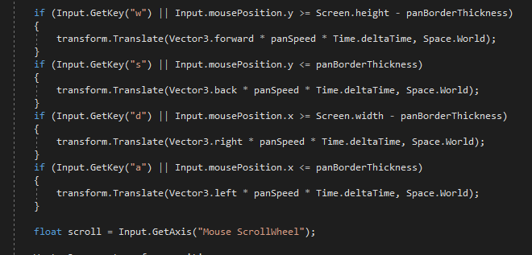

*Slika 9. „CameraController“*

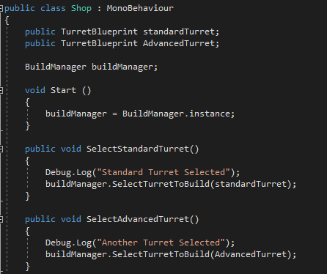

*Slika 10.* *„Shop“*

# 9. NOVAC I GUI

Za novac je bilo potrebno stvoriti skriptu „TurretBlueprint“(*Slika 11.*) koja sadržava unaprijed izrađene objekte u koje se stavljaju topovi te njihove cijene. Ta skripta je povezana sa skriptom „BuildManager“. U GUI se dodaje vrijeme čekanja do sljedeće grupe neprijatelja, novac na raspolaganju i broj života što se povezuje sa skriptama „PlayerStats“(*Slika 12.*), „LivesUI“(*Slika 14.*) i „GameManager“(Slika 13.).

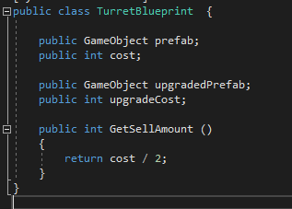 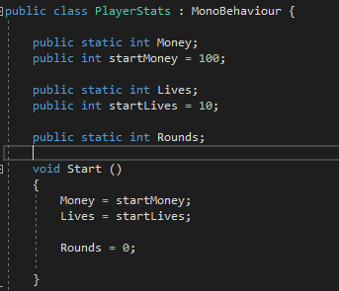

*Slika 11. „TurretBlueprint“ Slika 12. „PlayerStats“*

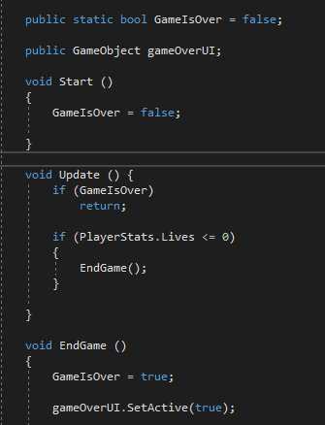 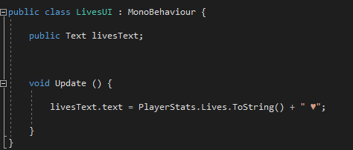

*Slika 13. „GameManager“ Slika 14. „LivesUI“*

# 10. KRAJ IGRE(GAME OVER)

Za prikaz kraja igre stvoren je prazni objekt „GameOver“ u koji je dodana transparentna pozadina, tekst na kojemu piše „GAME OVER“, tekst na kojemu piše broj preživjelih rundi i dva gumba jedan za ponovni pokušaj i jedan za povratak na glavni izbornik. Pa je to sve povezano sa skriptom „GameOver“(*Slika 15.*) i skriptom „LivesUI“

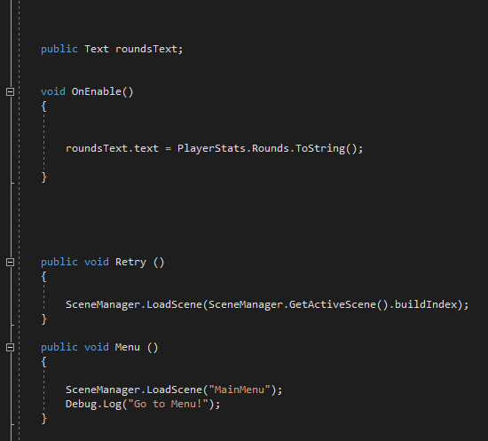

*Slika 15. „GameOver“*

# 11. PRODAJA I NADOGRADNJA

Za prodaju i nadogradnju stvorena su dva gumba koja su povezana sa topovima kako bih se oni pojavili samo kada se pritisne na već izgrađeni top. Zatim se povezuju sa skriptom „Node“ i „NodeUI“(*Slika 18.*) u kojoj dodajemo funkcije za nadogradnju(*Slika 17.*) i prodaju topa(*Slika 16.*).

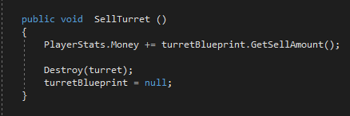

*Slika 16. „Prodaja topa“*

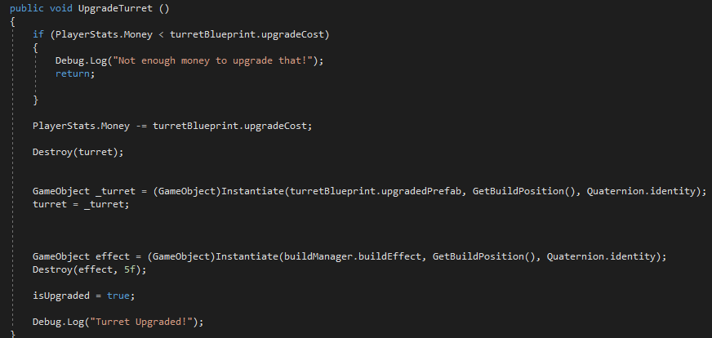

*Slika 17. „Nadogradnja topa“*

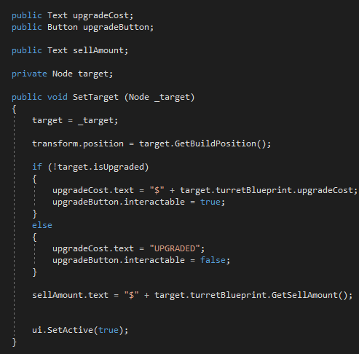 *Slika 18. „NodeUI“*

# 12. PAUZIRANJE IGRE

Za pauziranje igre kopirano je platno „Game Over“, preimenovan je tekst da piše „PAUSED“, obrisan je tekst sa brojem preživjelih rundi i dodan je još jedan gumb dok su druga dva preimenovana. Onda je napravljena skripta „PauseMenu“ u kojoj su povezani gumbovi sa skriptom kao što je prikazano na *Slika 19.* i napravljena funkcija koja pritiskom tipke „esc“ na tipkovnici pauzira igricu i naravno ako ponovno stisnemo nastavlja igricu što je prikazano na *Slika 20.* .

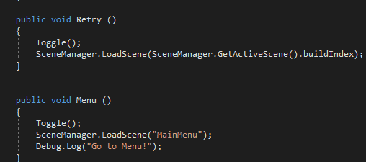

*Slika 19. „Pause gumbovi“*

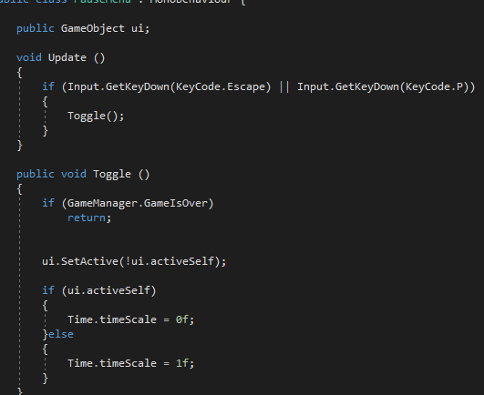

*Slika 20. „PauseMenu“*

# 13. GLAVNI IZBORNIK

Glavni izbornik napravljen je u novoj sceni, dodan je jedan model od topova kao dizajn u glavnom izborniku, namještena mu je pozicija kako bih izgledao dobro u izborniku. Dodan je tekst „Play“ iznad topa i u njega je dodan gumb kao komponenta. Tako je napravljeno i za tekst „Quit“ koji je postavljen u donjem desnom kutu. Gumbove su povezani sa skriptom „MainMenu“ kao što je prikazano na *Slika 21.* .

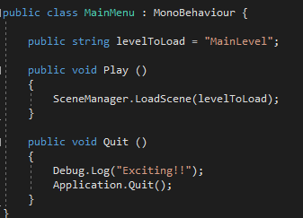

*Slika 21. „MainMenu“*

# 14. ZVUČNI EFEKTI I PRIKAZ ŽIVOTA NEPRIJATELJA

Za prikaz života neprijatelja stvorena je komponenta „Image UI“ u kojoj se uređuje veličina i boja kako bih se prilagodila veličini neprijatelja, zatim se stavlja unutar neprijatelja kako bih ga pratila. Povezuje se sa skriptom „Enemy“(*Slika 22.*) iz koje uzima parametar koliko života naši neprijatelji imaju. Za zvučne efekte dodaj se komponenta „Audio Source“ na one elemente kojima je potreban zvuk i postavlja se na „On Awake“ ili „On Loop“ ovisi za koji element. Za gumbove je napravljena mala skripta „SFXPlaying“(*Slika 23.*) koja pušta zvuk kada se pritisne gumb.

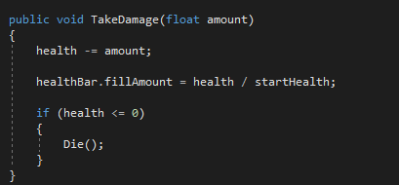

*Slika 22. „HealthBar“*

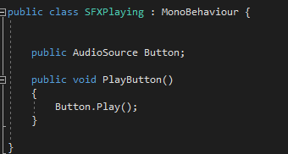

*Slika 23. „SFXPlaying“*

# 15. KREDITI I VODIĆ(TUTORIAL)

Za kredite stvorena je nova scena u kojoj je napravljena animacija koja postupno prikazuje informacija o igri. Ta scena se može otvoriti preko glavnog izbornika. Za vodič je također napravljena nova scena ali ovaj puta je scena duplirana od glavne scene. U scenu vodič dodani su skočni prozori koji se prikazuju samo kada igrač napravio zadatak koji mu je zadan. Napravljena je skripta „TutorialManger“(*Slika 24.*) koja to omogućuje.

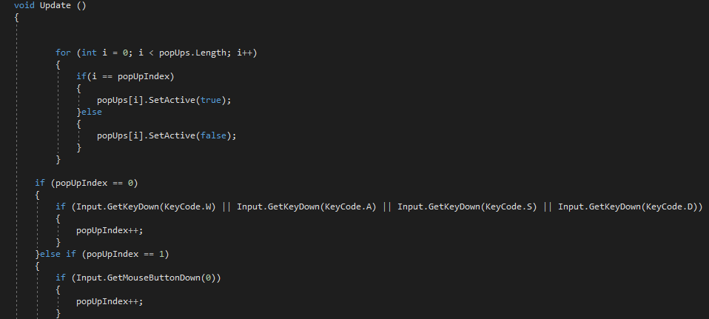

*Slika 24 „TutorialManager“*

# 16. ZAKLJUČAK

Izrada video igara može biti jako zabavna jer se mogu implementirati razne funkcionalnosti i vizualni efekti ali isto tako može biti jako zahtjevna i traži puno uloženog vremena da bih sve funkcioniralo kako treba bez sitnih grešaka koje mogu biti mehaničke ili vizualne.

Obrana kule je strateška igrica koja kao glavni cilj ima zaštitu svoje baze od neprijatelja. Strateški dio dolazi kada je riječi i postavljanju topova na određene pozicije koje će biti nabolje za uništavanje neprijatelja te pametno rukovanjem novca kako bih mogli preživjeti napade neprijatelja.

Prema Ryan Clementsu Obrana Kula je "igra prema našoj potrebu za sigurnošću, vlasništvu i željom da zaštitimo ljude koji su nam najbliži", koja proizlazi iz potrebe za stvaranjem unutarnje vrijednosti kroz "vlasništvom nad stvarima", "osobnim prostor" i "odbacivanje naših strahova i nesigurnosti"

Za izradu ove igrice bilo je potrebno dosta vremena, najviše vremena u izradi igrice se potroši na sitnice kao što su dizajniranje mape, namještanje pravilnih pozicija neprijatelja i topova i uređivanje GUI-a. U izradi igrica ima dosta malih stvari koje čine igrice puno zanimljivijom i lakšom za igranje.

Ako korisnik prvi put igra ovu igru može pritisnuti na vodič kako bih razumio kako igrati igru. Nakon što prođe vodič korisnik sada može igrati igru bez ikakvih poteškoća.

# 16. LITERATURA

**16.1. Internetske stranice**

1. [https://learn.unity.com/tutorial/introduction-to-the-tower-defense-template?projectId=5c514a34edbc2a001fd5bf42#](https://learn.unity.com/tutorial/introduction-to-the-tower-defense-template?projectId=5c514a34edbc2a001fd5bf42)
2. <https://www.raywenderlich.com/269-how-to-create-a-tower-defense-game-in-unity-part-1>
3. <https://catlikecoding.com/unity/tutorials/tower-defense/>
4. <https://au.ign.com/articles/2012/09/24/why-we-love-tower-defense>

**16.2. Videa**

1. <https://www.youtube.com/watch?v=vnqRTqfk0Lo&list=PLPV2KyIb3jR4u5jX8za5iU1cqnQPmbzG0&index=17>
2. <https://www.youtube.com/watch?v=TJCOC0gcU4k>
3. <https://www.youtube.com/watch?v=Vrld13ypX_I>
4. <https://www.youtube.com/watch?v=YdxYdHidCkE>
5. <https://www.youtube.com/watch?v=_Z1t7MNk0c4>
6. <https://www.youtube.com/watch?v=VW90z41gd8Y&list=PLPV2KyIb3jR4u5jX8za5iU1cqnQPmbzG0&index=12>
7. <https://www.youtube.com/watch?v=t7GuWvP_IEQ&list=PLPV2KyIb3jR4u5jX8za5iU1cqnQPmbzG0&index=6>
8. <https://www.youtube.com/watch?v=UKs1qO8w7qc&list=PLPV2KyIb3jR4u5jX8za5iU1cqnQPmbzG0&index=23>
9. <https://www.youtube.com/watch?v=Y_hSHh3NLIE&list=PLPV2KyIb3jR4u5jX8za5iU1cqnQPmbzG0&index=19>
10. <https://www.youtube.com/watch?v=pZ0QyngaQv4&list=PLPV2KyIb3jR4u5jX8za5iU1cqnQPmbzG0&index=11>
11. <https://www.youtube.com/watch?v=zc8ac_qUXQY>
12. <https://www.youtube.com/watch?v=JnbDxG04i7c&t=316s>
13. <https://www.youtube.com/watch?v=a1RFxtuTVsk>

# 17. PRILOZI

**17.1. Popis Slika**

*Slika 1. Platforma………………………………………………………………………………2*

*Slika 2. „Waypoints“……………………………………………………………………………3*

*Slika 3. „WaveSpawner“……………………………………………………………………….4*

*Slika 4. „Praćenje neprijatelja“………………………………………………………………..5*

*Slika 5. „Pucanje“………………………………………………………………………………6*

*Slika 6. „Bullet“…………………………………………………………………………………6*

*Slika 7. „Build Manager“………………………………………………………………………7*

*Slika 8. „On mouse enter“…………………………………………………………………….7*

*Slika 9. „CameraController“…………………………………………………………………..8*

*Slika 10.* *„Shop“………………………………………………………………………………..8*

*Slika 11. „TurretBlueprint“ ……………………………………………………………………9*

*Slika 12. „PlayerStats“………………………………………………………………………..9*

*Slika 13. „GameManager“ …………………………………………………………………..9*

*Slika 14. „LivesUI“……………………………………………………………………………9*

*Slika 15. „GameOver“………………………………………………………………………10*

*Slika 16. „Prodaja turreta“…………………………………………………………………11*

*Slika 17. „Nadogradnja Turreta“ ………………………………………………………..11*

*Slika 18. „NodeUI“…………………………………………………………………………11*

*Slika 19. „Pause gumbovi“* ……………………………………………………………….12

*Slika 20. „PauseMenu“……………………………………………………………………12*

*Slika 21. „MainMenu“……………………………………………………………………..13*

*Slika 22. „HealthBar“………………………………………………………………………14*

*Slika 23. „SFXPlaying“……………………………………………………………………14*

**17.2 ASSETS**

1. <https://assetstore.unity.com/packages/3d/props/weapons/turrets-pack-9872>
2. <http://devassets.com/assets/tower-defense-assets/>
3. <https://freesound.org/people/Leszek_Szary/sounds/146718/>
4. <https://freesound.org/people/deleted_user_877451/sounds/76376/>
5. <https://freesound.org/people/kickhat/sounds/327586/>
6. <https://freesound.org/people/NightWolfCFM/sounds/436592/>
7. <https://freesound.org/people/pepingrillin/sounds/252083/>
8. <https://freesound.org/people/MATTIX/sounds/414885/>
9. <https://freesound.org/people/MATTIX/sounds/414886/>
10. <https://freesound.org/people/tyops/sounds/341913/>
11. <https://freesound.org/people/zagi2/sounds/351433/>